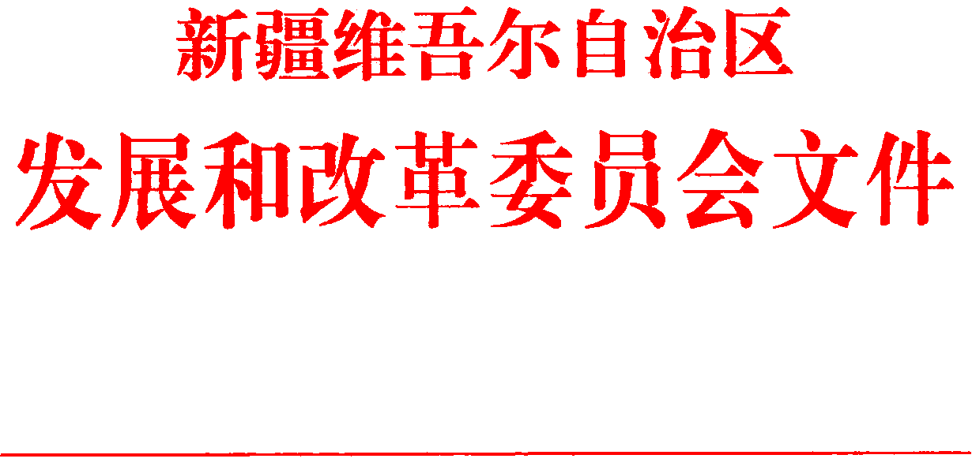

新发改能源〔2016〕1800号

自治区发展改革委关于发布自治区

首批电动汽车充电设施建设运营商的通知

伊犁州发展改革委，各地（州、市）发展改革委：

根据《自治区电动汽车充电设施建设运营管理办法（试行）》（新发改能源〔2016〕1366号）的有关要求，经审核，特变电工（新疆）易充科技有限公司、新疆科林新能源汽车服务有限公司、新疆绿之源新能源科技有限公司、吐鲁番承煦电气有限公司4家企业满足电动汽车充电设施建设运营的准入条件，准许纳入自治区2016年第一批《电动汽车充电设施建设运营商管理目录》（以下简称《目录》）。

各地（州、市）发展改革委要按照国家和自治区有关规定，要认真做好电动汽车充电设施管理工作，进一步规范电动汽车充电设施建设运营活动，对纳入《目录》的电动汽车充电设施建设运营企业，允许在全疆范围内开展充电设施建设和运营；对未纳入《目录》的电动汽车充电设施建设运营企业，不得从事电动汽车充电设施建设运营活动，不得对其拟建设运营的充电设施进行备案。未在各地（州、市）发展改革委备案的电动汽车充电设施不享受国家和自治区优惠政策，电网公司不得为其办理电网接入。



附件：自治区2016年第一批电动汽车充电设施建设运营商管理目录

自治区发展和改革委员会

2016年12月5日

抄送：自治区经信委、财政厅、国土厅、科技厅、住建厅、环保厅、人民银行乌鲁木齐中心支行、国网新疆电力公司。

自治区发展改革委办公室 2016年12月5日印发